# 4 ІНФОЛОГІЧНЕ ПРОЕКТУВАННЯ

Змоделюємо сутності та зв’язки звичною мовою.

а) Студент робить замовлення мелодії на радіо. Студент може робити багато побажань.

б) Мелодія має назву, виконавця та жанр, належить (майже завжди) до альбому. Мелодія входить до одного альбому та має один жанр. Мелодія виконується одним виконавцем, а виконавець має багато мелодій.

в) Альбом належить виконавцеві та містить більше однієї пісні.

г) Виконавець має багато альбомів.

д) Побажання належить одному студенту.

е) Жанр може належати різним мелодіям.

Таким чином, студента ідентифікують прізвище, ім’я, нікнейм, факультет та група. Виконавця можна визначити за псевдонімом. Мелодію та альбом – за назвою та виконавцем. Жанр визначається назвою. Побажання – датою та нікнеймом. Таким чином вводиться обмеження на одне замовлення на добу.

Концептуальна діаграма зображена на рисунку 4.1.

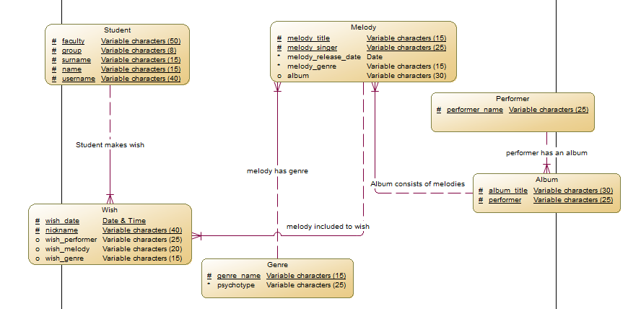

Рисунок 4.1 – Концептуальна діаграма БД